小一班今日动态12.12
来园：
今日来园23人，2人事假。
小朋友们都能愉快入园，来到教室后，大部分幼儿能主动跟老师问好，打招呼，有序签到、放物品，洗手喝牛奶。吕思甜，韩景宸，李青在门口有情绪波动。用完早点后，幼儿能根据前一天的计划，开始区域游戏。
区域游戏：
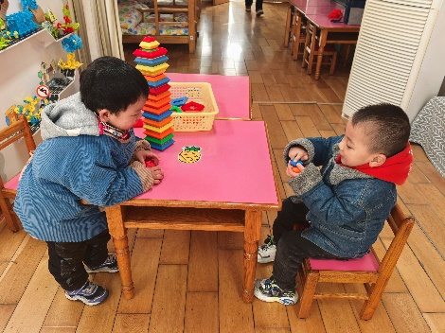  桌面建构 | 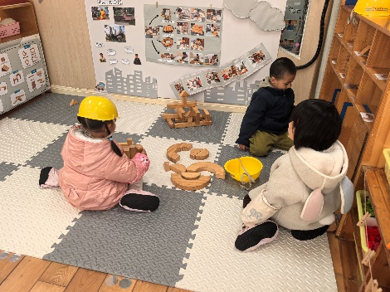  大蒜  地面建构 | 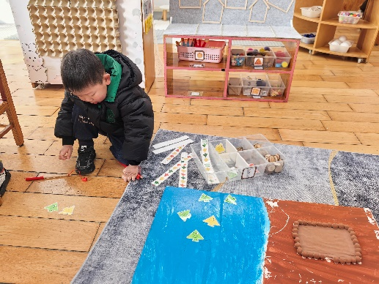  益智区-开心农场
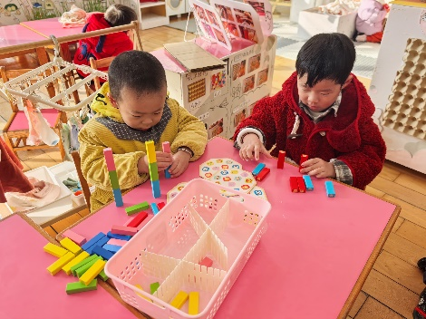  益智区-叠叠乐 | 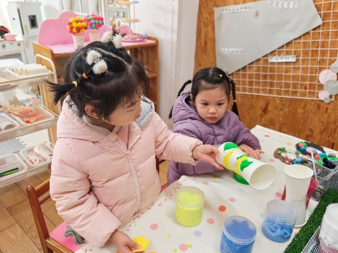  创意坊 | 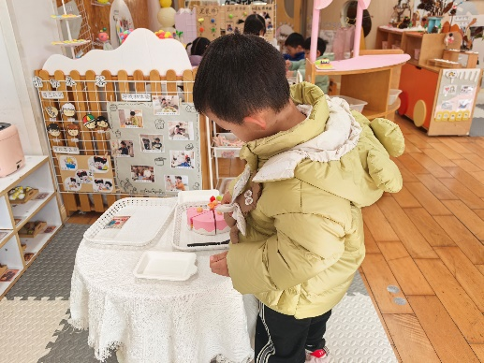  娃娃家-厨房
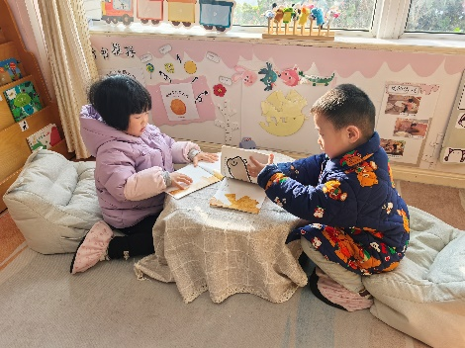  图书角 | 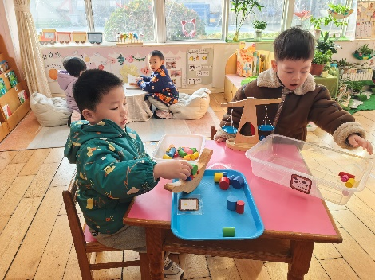  科探区 | 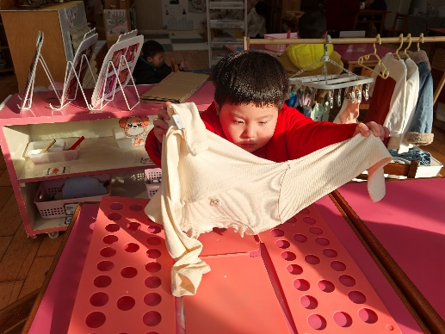  生活区
户外活动：
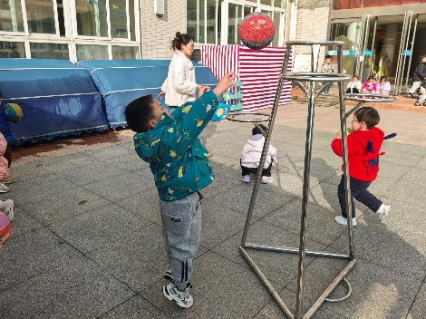 | 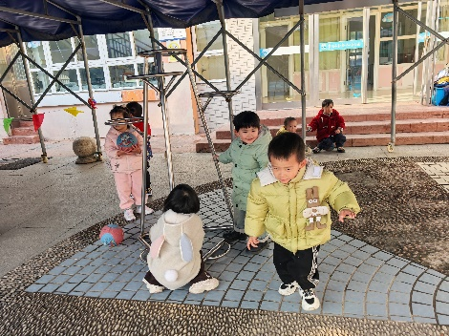 | 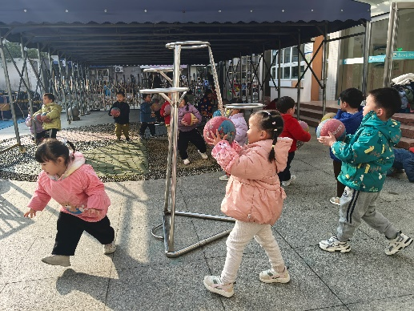
集体活动：
科学：小鼻子闻一闻
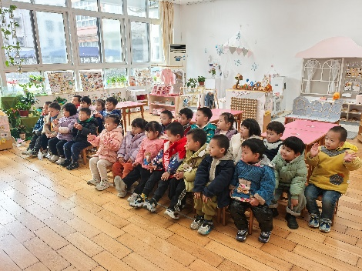 | 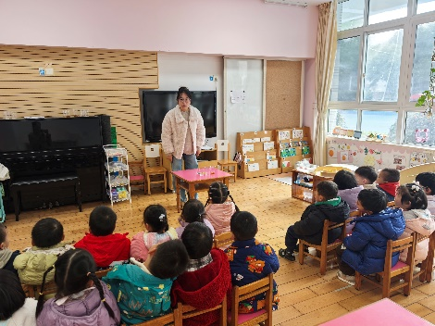 | 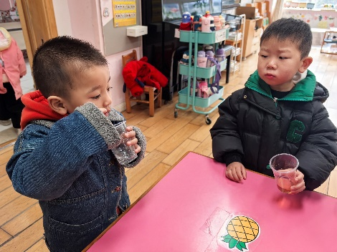
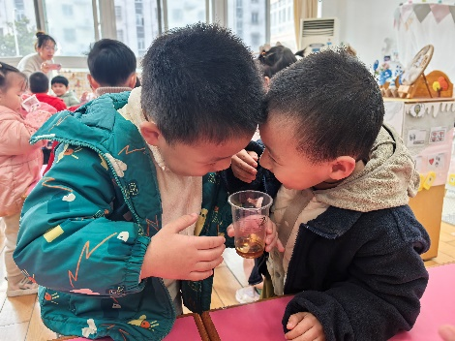 | 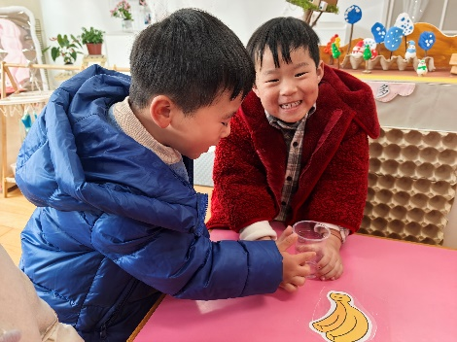 | 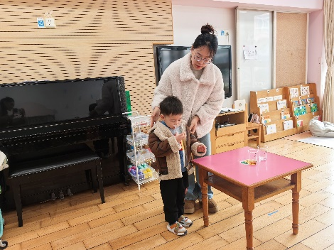
鼻子是人体的五官之一，可以闻出不同的气味，香的、臭的、酸的、辣的，在日常生活中，闻到饭菜的味道孩子也会说：“真香啊！”但是，大部分幼儿只会用“香的”“臭的”来描述自己闻到的气味，殊不知，气味中也有酸甜苦辣。同时，大部分幼儿在闻得时候，习惯把鼻子凑上去闻一下，其实这种方法也是不正确的。正确的闻气味的方法应该是鼻子离开一段距离，用手煽气味闻一下。
徐凌琨、韩景宸、蒋清远、隋浩宇、张烁、刘珺玮、颜泽楷、丁文潇、叶兴泽、李潇然、奚禾、李青、丁汝成、杨若萱、白小沐、张玉菀、黄珵子、蒋艺姝、吕思甜、恽佳阳、何颖艺、孙嘉芮、范奕菱能通过看一看、闻一闻的方式，找到水、醋、酒；批评隋浩宇、蒋清远上课不认真听讲，在嬉笑打闹。
生活活动情况：
1.午餐情况：
今天的午饭吃的是小米饭、三色虾仁、香菇肉沫煨白萝卜、生菜粉丝汤。小朋友们都很喜欢，能吃完自己的一份饭菜，并在老师的提醒下，端正坐姿，尽量保持桌面的整洁。
近期有个别幼儿用餐时有发呆、等待喂饭的现象，大家在家也要提醒家人，尤其是老人，在家坚持让幼儿自己自的事情自己做，不代劳哦。
2.午睡情况：
小朋友们能在老师的提醒下，有序小便进入午睡室，并将脱下来的衣裤整理好，放在脚边，大部分幼儿能自己独立午睡。
家园合作：
- 动态上的照片，仅作为老师观察时的随拍，并不是所有孩子的照片都会呈现。

